Nicolás Djordjevic – Grupo 5

1. Dirección IP Publica

La IP Publica es aquella que sirve para identificarnos en internet, puntualmente nuestro dispositivo en la red

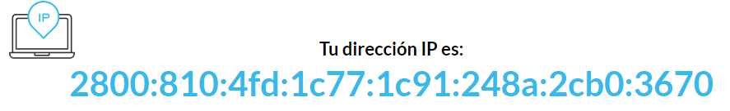

1. Dirección IP Privada y Mascara de Subred

La IP privada es aquel numero asignado a un dispositivo dentro de una red privada dentro de una misma red de un hogar. Por ejemplo, PC, Celular, Tablet.

La mascara de subred indica al sistema cual es el esquema de particionamiento de subred. Esta mascara de bits está formada por parte de dirección de red y parte de dirección de subred

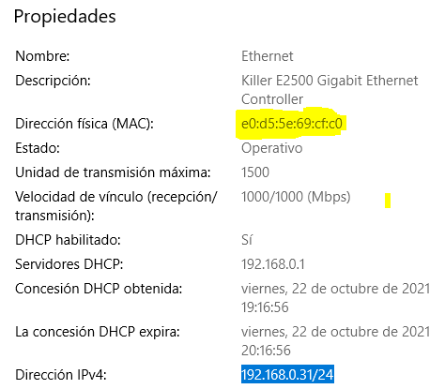 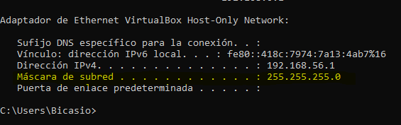

1. Dirección Mac

La Dirección Mac o física es una dirección única e irrepetible que identifica a un único dispositivo en el mundo

Marcada en amarillo foto punto 2